

四川移动全息作战

三同步实施方案

编 写 | 东方国信四川移动项目组 | 编写时间 | 2022年02月15日
审 批 |  | 审批时间
版 本 | V1.1

北京东方国信科技股份有限公司版权所有
文档中的全部内容版权归北京东方国信科技股份有限公司所有
未经允许，不可全部或部分发表、复制、使用于其他任何目的

版本变更记录
版本号 | 修订人 | 修订日期 | 修订说明
V1 | 冯浩然 | 2022年1月
V1.1 | 冯浩然、舒鑫、吕婷 | 2021年2月 | 加入拓扑图和IP策略表

目录
版本变更记录 1
1 背景概述 1
1.1 建设背景 1
1.2 需求描述 1
1.3 建设原则 1
1.4 适合对象 1
1.5 涉及需改造的业务范围 2
2 整体设计 2
2.1 平台架构 2
2.1.1 网络拓扑 2
2.1.2 网络需求 3
2.1.3 应用支撑 3
2.2 功能交互 4
2.2.1 功能交互 4
3 平台实施部署方案 4
3.1 NG部署 4
3.2 GBASE部署 4
3.3 REDIS部署 4
3.4 手机经分APP部署 4
4 安全方案 5
4.1 应用安全 5
4.2 平台安全 5
4.2.1 主机安全设计 5
4.2.2 网络安全设计 5
4.2.3 4A管理及审计策略 5
4.2.4 日常监控管理 6

背景概述

建设背景
随着四川移动大数据现有系统的不断发展，落实业务保障体系的不断完善，根据《中华人民共和国数据安全法》，响应工业和信息化部关于贯彻落实《推进互联网协议第六版（IPv6）规模部署行动计划》和《工业和信息化领域数据安全风险信息报送与共享工作指引（试行）》的通知，应四川移动业务支撑要求，建设并实现全息作战的三同步方案。促进大数据内部各系统的融合创新，现就涉及全息作战工作进行改造。

需求描述
需基于现有的系统主机，进行全息作战的建设及部署，并开通相关业务的访问策略，支撑相关的地市业务的正常运行。

建设原则
- 开放性与先进性
基于开放式标准，采用先进成熟的技术，确保系统的技术先进性。
- 后台稳定
后台要稳定尽量减少调整，前台要灵活，可以根据大数据各业务的需求灵活调整。
- 安全性与可靠性
提供良好的安全可靠性策略，支持多种安全可靠性技术手段，制定严格的安全可靠性管理措施。

适合对象
  - 项目建设人员
  - 项目运维人员
  - 与平台建设有关的安全管理人员

涉及的业务范围
涉及TOMCAT、REDIS集群、MYSQL数据库、百度地图池及NGINX。

整体设计

平台架构

网络拓扑
大数据中心全息作战地图系统的网络拓扑如下图所示。其部署于应用接入域，此次改造只涉及网络策略开通及数据库新建，不涉及IP地址申请，不涉及主机调整。
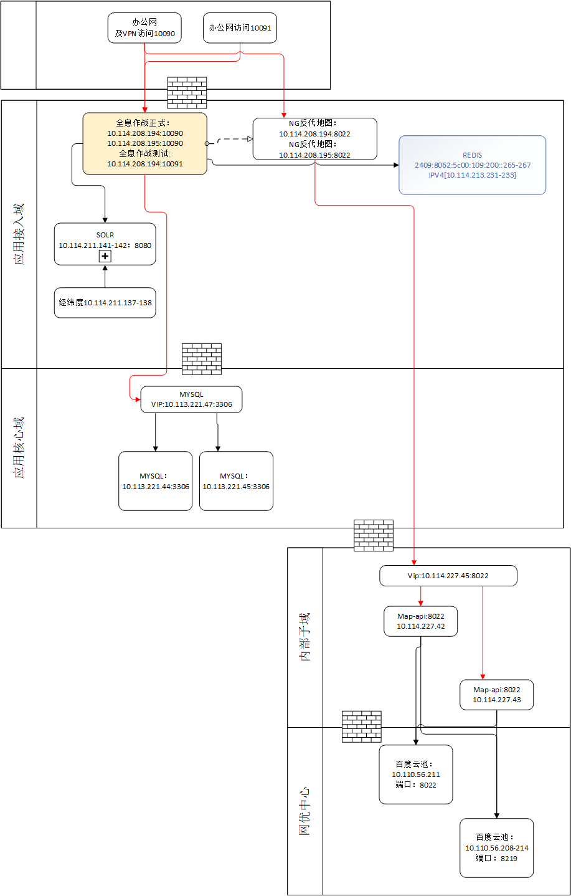

网络及安全策略
1)、KEEPALIVE（需开通）
业务 | Ipv4地址 | 软负载（VIP） | 负责厂商
百度地图反代 | 10.114.227.43:8022  10.114.227.42:8022 | 10.114.227.45:8022 | 东方国信

2）、开通全息作战的访问策略。（需开通）
业务 | 源 | 目标 | 端口 | 负责厂商
全息作战访前端问后台 | （应用接入域）  10.114.208.194  10.114.208.195 | （应用核心域）  10.113.221.45  10.113.221.44  10.113.221.47（vip） | 3306 | 天玑-网络侧
办公网及VPN访问全息正式环境 | 办公网网段及VPN网段 | （应用接入域）  10.114.208.194  10.114.208.195 | 10090 | 天玑-网络侧  安全-思维  亚信-4A
办公网访问全息测试 | 办公网网段 | （应用接入域）  10.114.208.194  10.114.208.195 | 10091 | 天玑-网络侧  安全-思维  亚信-4A
办公网访问百度网络池反代 | 办公网网段及VPN网段 | （应用接入域）  10.114.208.194  10.114.208.195 | 8022 | 天玑-网络侧  安全-思维  亚信-4A
前端反代访问百度反代 | （应用接入域）  10.114.208.194  10.114.208.195 | （内部接口子域）  10.114.227.43  10.114.227.42  10.114.227.45 | 8022 | 天玑-网络侧

3）、数据库（需新建）
业务 | 库名 | 业务账号 | 负载厂商
MYSQL | map_locate_db | bonc_mp | 新炬  亚信-4A

主机需求：
业务 | 主机 | 部署端口 | 状态
全息作战地图 | 10.114.208.194  10.114.208.195 | 10090 | 利旧
SOLR | 10.114.211.141  10.114.211.142 | 8080 | 利旧
经纬度程序 | 10.114.211.137  10.114.211.138 |  | 利旧
REDIS | 2409:8062:5c00:109:200::265-267  IPV4[10.114.213.231-233] | 7001-7012 | 利旧
MYSQL | 10.113.221.44-45 | 3306 | 利旧
百度地图反代 | 10.114.227.43  10.114.227.42  10.114.227.45 | 8022 | 利旧

应用支撑
本方案不涉及新开源应用部署及搭建。

功能交互

功能交互
功能逻辑部分，各业务方（地市）使用全息作战访问相关的数据。其中REDIS负责缓存相关的指标值，MYSQL负责存储业务所涉及的全部指标、地图轮廓数据及配置，SOLR负责存点落面的面轮廓，NGINX负责反向代理。

平台实施部署方案

NG变更
需改变Nginx的配置，以便支撑百度地图池的反向代理。

MYSQL新增
需新增MYSQL用户及数据库，以便支撑全息作战的数据存储。

REDIS利旧
需采用具备IPV6的REDIS，以便支撑全息作战的数据缓存。

全息作战应用部署
需利旧现有主机新增及部署业务。

安全方案

应用安全
管理平台纳入4A管理，通过4A单点登录方式跳转登录系统。

平台安全

主机安全设计
（此部分逻辑未发生变更）
1、所有主机纳入4A管理，所有主机登录操作必须采用图形堡垒登录。
2、控制用root用户的访问权限及时限；
3、文件目录的权限UMASK 022；
4、用户权限的管理，完全屏蔽匿名用户的创建；
5、用户密码管理（包括密码的位数为8位以上，组合方式要求包含字母、数字、符号，使用时限为三个月等）；
6、rlogin、rcp、sftp等控制；
7、网络服务端口的控制（telnet、sftp、snmp）；
8、对操作系统默认账户进行锁定操作；
9、作为应用的前台库进行数据存储和日志计算，不涉及敏感数据；

网络安全设计
1、网络访问控制/防火墙配置

4A管理及审计策略
（此部分逻辑未发生变更）
1、相应帐号加入4A系统
2、相应帐号增加审计策略或将增加帐号加入到已有审计帐号列表中

日常监控管理
（此部分逻辑未发生变更）
1、纳入BOMC网关日常监控，对主机进行CPU、内存使用率、网络连通情况、磁盘空间情况等常规监控；
2、根据监控调度集群应用场景的需要，定制相关进程状态监控。

